Дебат ойыны
14.12.2023 күні «Тарих толқынында» тарихи сауаттылық апталығы аясында «Ұшқын» дебат клубының ұйымдастыруымен «Тәуелсіздік жылдарындағы Қазақстан Республикасының саяси-экономикалық жетістіктері» тақырыбында дебат ойыны өткізілді. Ойынға белсене қатысып жүрген оқушылар марапатталды.
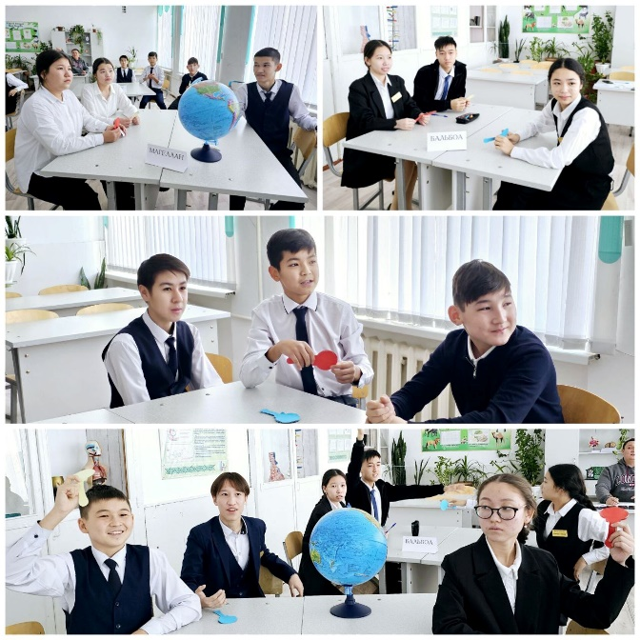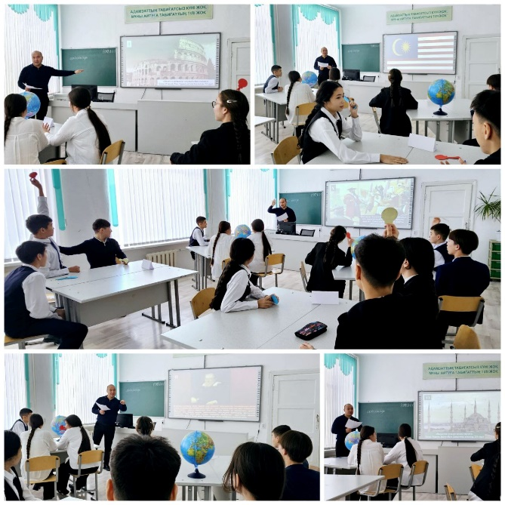
Информация
14.12.2023 в рамках Недели исторической грамотности» на волне истории «дебатным клубом Ұшқын была организована дебатная игра на тему» политико-экономические достижения Республики Казахстан за годы независимости". Награждены учащиеся, принимающие активное участие в игре.

